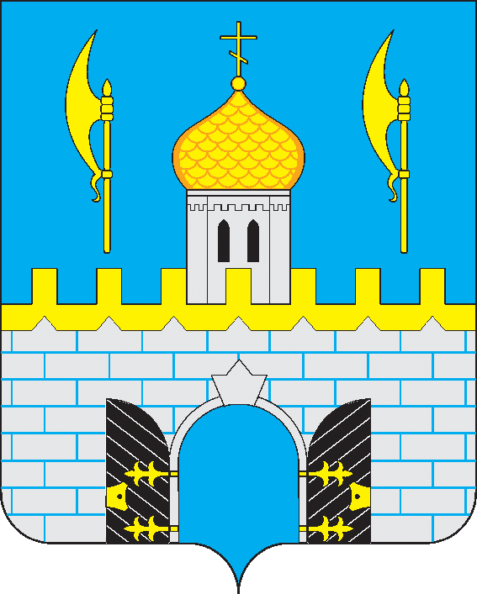
АДМИНИСТРАЦИЯ
Сергиево-Посадского муниципального Района
Московской области
пр. Красной Армии, 169, Сергиев Посад,  Московская область, 141310 | Телефон: (495) 995-30-20, (496) 551-51-00  Факс: (496) 551-51-93  adm@sergiev-reg.ru; www.sergiev-reg.ru

__________ 20___ г. № исх

Руководителям образовательных организаций,
организаций культуры и спорта,
расположенных на территории Сергиево – Посадского муниципального района

Уважаемые коллеги!

В рамках реализации национального проекта «Образование» и в соответствии с письмом ФГАУ «Фонд новых форм развития образования» от 14.01.2019 № 11, письмом Первого заместителя Председателя Правительства Московской области – министра образования Московской области О.С. Забраловой от 26.03.2019 № Исх-5540-16-21в, проводится инвентаризация инфраструктурных, материально-технических и кадровых ресурсов образовательных организаций разного типа (за исключением дошкольных), научных организаций, а также организаций культуры, спорта, предприятий реального сектора экономики, в том числе государственных (муниципальных), некоммерческих и частных организаций, потенциально пригодных для реализации образовательных программ (далее – организации) в целях эффективного использования уже имеющегося потенциала указанных организаций и повышения доступности дополнительного образования (далее – инвентаризация).
Должно быть обеспечено участие в инвентаризации 100% государственных (муниципальных) организаций образования, культуры и спорта. Некоммерческие и негосударственные организации и предприятия участвуют в заявительном порядке.
В связи с выше изложенным, управлению образования администрации Сергиево – Посадского муниципального района поручено организовать следующую работу:
- составить и согласовать в срок до 10 апреля 2019 года с Региональным модельным центром дополнительного образования детей Московской области (далее – РМЦ) Реестр организаций, принимающих участие в инвентаризации (все муниципальные и государственные организации, которым пришло данное письмо внесены в Реестр, ответственными за инвентаризацию в Реестре указаны руководители организаций);
- провести инструктивный семинар с участниками инвентаризации в срок до 25 апреля 2019 года (о дате, времени и месте семинара будет сообщено дополнительно);
- обеспечить регистрацию организаций в специализированной мониторинговой системе, расположенной по адресу: http://inv.edmonitor.ru (далее - ИС «МДО», порядок регистрации указан в разделе «Информация» ИС «МДО») в период с 13 по 20 мая 2019 года;
- обеспечить заполнение данных об организациях в соответствующих формах ИС «МДО» в срок до 03 июня 2019 года.
Методические рекомендации по проведению инвентаризации опубликованы на сайте ГБОУ ДО МО ОЦР ДОПВ (РМЦ) по адресу: https://mosoblcenter.edumsko.ru/activity/reg_mod/resurs .

Заместитель Главы администрации
муниципального района –
начальник управления образования О.К. Дударева

Н.А.Уфимцева
8(496) 547-03-38

